跨区组队小魔王任务执行案

|  |  |  |  |
| --- | --- | --- | --- |
| 版本 | 更新时间 | 更新内容 | 更新人 |
| V1.2 | 2016.05.27 | 修改3.10.1关于弹窗规则的部分。  修改3.10.4错误的配图 | 雒聪雅 |
| V1.1 | 2016.05.26 | 根据反宣修改，绿色字部分为修改内容，升级1.1   1. 删除原2.7.1及2.7.2的活动开始和结束配置，统一修改为活动开关；原来2.7.3特殊说明变为2.7.2。原来特殊说明的的开关描述移至新2.7.1的描述中。 2. 在2.13中新增活跃事件所属页签的描述。 3. 修改3.9.1、3.9.6.1、3.9.6.2和3.10界面的弹窗规则说明。 4. 删除3.1中，非队长无法打开界面的描述。在3.4.1中，新增当队伍没有任务时非队长进入界面的说明（与休闲跑环一致）。 5. 修改3.2.2中对于活动关闭时，休闲跑环按钮由不变改为居中。 6. 修改3.5.5、3.7.4~3.7.6、3.10.4的翻页按钮置灰规则。 | 雒聪雅 |
| V1.0 | 2016.05.25 | 根据程序反馈修改，红色字部分为修改内容，升级1.0.主要修改内容为：   1. 在2.7.3中，新增关于活动开关的描述。并且同步新增配置只跟版本配置的特殊说明。 2. 删除不在活动时间的相关临界处理，3.16临界提示界面的说明同步做出修改。 3. 寻宝二叔NPC需求新增气泡对话框的需求。 4. 补充3.9.6中缺少的控件排序规则。 5. 新增2.13的活跃中心条目需求。 6. 修改3.9.6.2及3.10.4中，对于昵称长度超出上限时处理的描述。相较之前更不容易产生歧义。 7. 修改3.10.1的美术图示。 8. 修改3.5.4中的“平魔乱”按钮以及相关界面。改成需要支持特殊配属方式，文本全部由csv控制显示的文本及样式。 9. 修改3.5.5中，关于宠物展示规则的补充。 | 雒聪雅 |
| V0.5 | 2016.05.24 | 根据宣讲修改，蓝色字部分为修改内容。主要修改内容为：   1. 交还任务、领取奖励的规则和方式，从跟NPC对话修改成点击领取奖励按钮。 2. 队伍BUFF相关显示问题，修改成与原有buff共存。修改2.9.3和3.3关于Buff的相关规则和对战中状态。 3. 修改3.4.8的底部按钮显示逻辑，与原有逻辑保持一致。 4. 修改3.5查看任务介绍界面底部按钮。 5. 不在活动时间的界面提示和临界处理和按钮隐藏问题。 6. 修改3.6兑换物品界面的规则，与跨服情缘关系保持统一。 7. 新增不在活动时间内的提示界面。 8. 新增非集结状态的玩家点击了任务目标怪物时的弹窗提示。 9. 新增集结/非集结状态的猜拳通知以及是否可以攻击怪物。 | 雒聪雅 |
| V0.4 | 2016.05.21 | 1.修改3.11部分放弃任务的提示界面。  2.新增3.15部分，描述与非当前任务的NPC对话的提示界面。  3.根据产品反馈修改2.9.4猜拳逻辑、2.10.3猜拳奖励以及3.9、3.10猜拳相关界面。  4.新增道具需求，新增3.9界面图标及动画需求。 | 雒聪雅 |
| V0.3 | 2016.05.19 | 1.修改逻辑部分，2.10中有关奖励的临界处理问题。  2.新增3.3.8组队界面新增buff显示位置说明。 | 雒聪雅 |
| V0.2 | 2016.05.18 | 根据反馈修改文档   1. 修改2.8.1的流程图，补充缺少的后续战斗部分。 2. 在2.9.5.2部分，说明与怪物战斗时候进入战斗状态（既有逻辑）。 3. 修改3.13中玩家战斗时的表现描述。 4. 新增3.12上阵引导界面。 5. 新增查看奖励界面相关说明。 | 雒聪雅 |
| V0.1 | 2016.05.10 | 创建文档 | 雒聪雅 |

1. 概述
   1. 设计目的

* 增加一个针对中低端宠物玩家设计的日常宠物玩法。
* 位于跨服社区内的组队玩法，与休闲组队休闲跑环玩法有一定的传承。
* 怪物的设计类似于小魔王，相当于一个只有小队成员可以打的小魔王玩法。
  1. 设计重点
* 需要玩法有趣、不枯燥以及负担不是特别大。
* 需要通过玩法促进玩家之间的互助、协作，带动玩家之间的社交。
* 战前有一个猜拳玩法，若小队内所有队员都正确完成则在战胜怪物后可以获得额外奖励。
  1. 设计概述
* 功能结构图



* **组队模块：**在跨服社区内，玩家必须组队才可以接受魔王任务。组队的方式、规则与既有的跨服社区休闲跑环玩法一致。
* **任务交接：**任务的接受/交还的方式、规则与既有的跨服社区休闲跑环玩法一致。
* **战前猜拳：**战斗前，怪物会随机一个属性（剪刀/石头/布）进行猜拳，所有的队员会弹出一个可以选择出拳的界面。在规定时间内，若队伍内所有玩家均选择对于怪物所出属性想克制的属性，则在战斗胜利后，会获得额外的奖励。
* **战斗方式：**与小魔王的战斗方式相同。玩家每次与怪物分身战斗，根据战斗结果，依照不同公式，换算成对怪物本体的伤害。

1. 数据与逻辑
   1. 新增道具

* 新增道具

|  |  |  |
| --- | --- | --- |
| 道具名 | 道具类型 | 说明 |
| 猜拳宝箱 | 宝箱道具 | 平魔乱专属宝箱奖励，无需钥匙开启，打开即可获得丰富内容。 |

* 1. 美术资源列表

详细需求请见美术资源附表“跨区组队小魔王任务功能美术资源列表.xls”

* 1. 系统统计需求
* 所需的数据统计

本案无新增数据统计需求

* 1. 称号和人生成就需求
* 称号需求

|  |  |  |
| --- | --- | --- |
| 称号名称 | 称号描述 | 达成条件 |
| 寻宝二叔的好朋友 | 鉴于你对寻宝二叔的帮助，寻宝二叔授予你“好朋友”的称号。 | 完成平魔乱任务3次 |

* 人生成就需求

本案无新增人生成就

* 新增成就

本案无新增成就

* 1. 活动任务需求
* 任务完成条件
  1. 原有系统修改
* **概述：**原系统，组队成功后，开解选项只有接取休闲跑环任务。
* **新增可接取任务类型：**平魔乱。
  + 点击后，自动寻路到NPC身边并且与其对话。具体寻找的NPC由策划配置。
    1. 新增组队成功可接取任务类型
* **概述：**原系统，组队成功后，开解选项只有接取休闲跑环任务。
* **新增可接取任务类型：**平魔乱。
  + 点击后，自动寻路到NPC身边并且与其对话。具体寻找的NPC由策划配置。
* **UI的修改会在UI章节详细描述。**
  + 1. 兑换物品界面修改
* **概述：**原物品兑换界面需要新增分页。所以配置中需要新加一项，用于表示该兑换项目所属的分页。
* **分页数量：**即表示有多少个分页，由策划配置，需要可以动态配置。
* **分页名称：**即分页的名称，由策划配置，需要可以动态配置。
* **分页所含兑换项：**即每个分页中的兑换条目，由策划配置，需要可以动态配置。
* 若动态修改兑换及兑换配方的配置，则
  + 遵循原有规则。
* 若动态修改分页数量、分页名称的配置，则
  + 在下次打开界面时刷新。
* **UI的修改会在UI章节详细描述。**
  + 1. 跑环界面修改
* **概述：**需要修改现有的跑环界面的文本描述以及奖励展示区域。
  + **界面入口：**与宝宝对话-点击查看介绍按钮-弹出跑环界面
* **逻辑修改：**任务奖励道具展示需要可以配置多个道具。
* **UI的修改会在UI章节详细描述。**
  1. 活动时间
     1. 活动开关
* 设置活动玩法手动开启、关闭的功能接口。手动关闭后，活动不再可用，直到手动开启。
  + 活动的开启与关闭需要可以配置，不需要动态配置。
  + 手动关闭后不可再接受任务，可以完成。
  + 手动关闭后，点击寻宝二叔后，打开本案中的兑换物品界面（3.6）。
  + 手动关闭后，玩家与活动相关的怪物对话，显示弹窗提示。（提示见UI章节3.16）。
  + 手动关闭后，3.2组队成功提示界面的“平魔乱”按钮和3.5查看介绍界面的“平魔乱”按钮隐藏。
    1. 特殊说明
* 重置时间：本活动的每日重置时间与休闲跑环一致。
* 本活动的开启、关闭只跟随版本配置，时间将配置在维护期间，所以不存在打开某些界面时，活动关闭的临界状况。
* 本活动可以在灰度时间开启，故不存在需要特殊对应灰度大区规则的说明。
  1. 活动流程
     1. 流程图
* 活动流程图



* 1. 玩法说明
     1. 跨服社区组队及集结
* **概述：**本案所述活动的组队条件，可以依附于既有的组队系统。即，使用现有的跨服社区跑环组队系统进行组队、集结。
* **特殊说明：**若在战斗的过程中，更换队长，则，
  + 原队长变为队员，不再享有队长功能。
  + 原队员变为队长，享有队长功能。
  + 均需主动点击怪物战斗。（除第一次战斗）
  + **临界说明：**由于第一次战斗，需要队长发起，此时界面中无法做到同时更换队长，所以不存在临界处理状况。
    1. 任务逻辑
       1. 概念
* 流程图



* **概述：**区别于跑环任务链的形式，本次活动的任务形式为每个独立的任务组成，不存在一个任务链中包含多个任务的串联的形式。
* **队伍组成与小队集结：**复用既有的跨服社区组队逻辑。
* **队长接受任务：**复用既有的跨服社区组队中，接受任务的逻辑。
  + **区别：**接任务的NPC不同。
* **做任务：**队长带领队员完成接受的任务。
* **放弃任务：**队长放弃向NPC领取的任务，队长与所有队员任务结束。
* **队长交还任务：**队长与队员达成任务需求的条件后，可以点击界面中的“领取奖励”按钮交还任务。
* **完成任务：**点击“领取奖励”按钮后，定义为完成任务状态，可以领取相应的奖励并且结束本次任务。
* **队伍与任务：**任务是和队伍绑定的，所以凡涉及因人员变动引起的自动接受/放弃任务/领取奖励等不再赘述。
* **特殊说明：**
  + 本次活动，不需要做完成任务次数限制，只需要做奖励领取次数限制。
  + 平魔乱任务和休闲跑环任务同时只能接受一个，若玩家接受平魔乱任务，再与宝宝对话并且点击查看任务按钮，则会弹出提示框询问玩家是否放弃当前任务。
    - 1. 任务逻辑
* **概述：**本次活动只有一种任务种类，即击杀指定的怪物。但是，每个任务的任务条件不一定相同。
  + **怪物部分将在下文中详细描述。**
* **任务生成：**会在预设的若干个怪物中，随机挑选一个怪物作为任务完成条件发布成任务。
  + **任务的名称：**由配置决定，需要可以动态配置。
  + **任务描述：**由配置决定，需要可以动态配置。
  + **完成条件描述：**由配置决定，需要可以动态配置。
    - **完成任务描述中，**关于怪物的描述部分，需要同**通用字符**来表示目标怪物的名字，策划不单独配置。例如：
      * 任务描述：“击杀[%T]。”，其中，“**[%T]”**标示怪物的名称。
  + **任务完成条件：**由程序编写，不需要策划再次配置。
  + 若**动态修改配置**，则：
    - 在重新组队后刷新。

**配表举例**

|  |  |  |
| --- | --- | --- |
| **任务名称** | **任务描述** | **完成条件描述** |
| 平魔乱 | 去吧皮卡丘！ | 击杀[%T] |

* **任务状态：**任务分为**已接受任务**状态、**完成任务状态**和**未接受任务**状态。
  + **已接受任务状态：**此状态下，玩家不可以再次接受任务。
  + **完成任务状态：**此状态下，玩家不可以再次接受任务；玩家可以交还任务。
  + **未接受任务状态：**此状态下，玩家可以接受任务。
* **特殊说明：**玩家可以在活动时间内接受任务。完成任务的时间不受活动时间限制。
  + - 1. 接受任务
* **概述：**本次活动的任务接受方式与跨区组队跑环中的接受任务方式基本一致。
* **接受任务方式**：在队员集结状态下，需要**由队长与NPC对话**后，选择查看任务选项后进入查看任务界面。在此界面点击“接受任务”按钮后，**队伍**定义为**已接受任务状态**。此时玩家可以进入做任务的环节。
  + **接受任务只可由队长进行，队员不可操作**。
* **任务条件生成：**任务条件为“击杀跨服社区内的怪物”，具体是哪只怪物，需要从策划配置的怪物中选一个。
  + - 1. 做任务
* **概述：已接受任务**状态的队伍，可以由队长带领小队成员，通过队长自行寻找或自动寻路功能，与目标怪物对话，触发战斗。**当怪物被击杀**（即完成2.9.2.2中描述的任务条件）后，任务状态更改为**完成任务**状态。
  + **自动寻路：**沿用现有的自动寻路功能即可。
  + **做任务不强制集结所有玩家。**
* 当玩家正在做任务，即**正在于怪物战斗，且怪物未死亡**时：
  + 当有**新玩家**加入队伍时，该玩家自动接受队伍目前所接受的任务。
    - 该玩家不需要自动与怪物战斗。
    - 该玩家若想与怪物战斗，需要先使用找队长功能并处于集结状态，再主动点击怪物才可以进入战斗。
    - 该玩家无法获得战前猜拳奖励。
    - 需要统计该玩家所造成的伤害，根据伤害统计判断是否可以领取伤害奖励。
  + 当**队员在此时退出队伍**，则
    - 该队员对怪物所造成的伤害保持不变，但不记入战斗结束后的伤害统计（伤害统计逻辑详见下文）。
    - 该队伍的战前猜拳结果保持不变，但该队员无法获得战前猜拳奖励。
    - 该队员自动放弃任务，变为未接受任务状态。
  + 当**队长在此时退出队伍**，则
    - 该队长对怪物所造成的伤害保持不变，但不记入战斗结束后的伤害统计（伤害统计逻辑详见下文）。
    - 该队伍的战前猜拳结果保持不变，但该队长无法获得战前猜拳奖励。
    - 该队长自动放弃任务，变为未接受任务状态。
    - 当队长离队后，新任命队长的规则遵循跨服社区组队跑环中的组队规则。
* 当玩家完成任务，即**与怪物战斗结束，且怪物死亡**时：
  + 当**队员在此时退出队伍**，则
    - 该队员可以获得伤害奖励。
    - 该队员可以获得战前猜拳奖励。
    - 该队员无法获得完成任务奖励。
    - 该队员自动放弃任务，变为未接受任务状态。
  + 当**队长在此时退出队伍**，则
    - 该队长可以获得伤害奖励。
    - 该队长可以获得战前猜拳奖励。
    - 该队长无法获得完成任务奖励。
    - 该队长自动放弃任务，变为未接受任务状态。
    - 当队长离队后，新任命队长的规则遵循跨服社区组队跑环中的组队规则。
* **特殊说明i：**若小队中有成员处于未集结状态，则：
  + 队长仍可带领已集结的小队成员做任务，即击杀怪物。
  + 若此时判定需要进行**战前猜拳环节（下详），**则仍然可以进行战前猜拳环节，但未集结的小队成员无法获得战前猜拳奖励。
* **特殊说明ii：**玩家可以与任务要求击杀的怪物做**交互**。具体的交互细节规则详见怪物及战斗章节。
* **特殊说明iii**:若队长切换频道，在新的频道也可以做当前任务。
  + - 1. 交还任务
* **概述**：当任务状态变为**完成任务**状态时，玩家可以交还任务。本次活动的交还接受方式与跨区组队跑环中的交还任务方式基本一致
* **交还任务方式**：当玩家进入**完成任务**状态时，需要全部队员处于集结状态，此时队长点击界面中的“领取奖励”按钮，即可交还任务，获得奖励。任务交还后，此时所有队员任务状态更改为**未接受任务**状态。
  + **交还任务只可由队长进行，队员不可操作。**
* **特殊说明：**由于交还任务之后，玩家处于未接受任务状态，所以此时出现人员变动，遵循跨服社区组队跑环功能即可。
  + - 1. 放弃任务
* **概述：**当任务状态处于**已接受任务，但未完成任务**时，可以选择放弃任务。玩家在界面中选择放弃任务时候，会弹出确认窗口，经过玩家确认后，可以放弃任务。
  + 玩家放弃任务后，当前任务状态视为**未接受任务**状态。
  + **放弃任务只可以由队长操作，队员无法操作，也无法看到放弃任务的相关界面。**
  + 队长放弃任务后，所有的小队成员均放弃任务。
  + 放弃任务后，不再记录对怪物造成的伤害，无法领取任何奖励。
    - 1. 集仙物及挖宝活动特殊说明
* **概述：**当出现本任务与其他时限任务（如集仙物、寻宝二叔挖宝）冲突的情况，处理方式复用休闲跑环的规则。
  + 1. 队伍Buff
* **概述：**当玩家组成队伍时，会根据当前队伍人数，获得相应的Buff。
  + **原有的组队跑环Buff：**不删除，保留金钱、经验以及五人组队奖励翻两倍的效果。**不需要任务加速效果。**
* **Buff类型：**Buff的类型为提高宠物基础攻击力，具体提高的数值会根据队伍人数变动。
* **获取条件：**当队伍人数大于或者等于两人时，可以获得Buff。
* **消失条件：**当队伍的人数小于两人时，Buff消失。
* **面向目标：**对内所有成员的宠物战队中的宠物。
* **特殊说明：**
  + 当**处于战斗中**，队伍人数变动引起的Buff获取/消失，则在下次进入战斗前，重新判定是否可以获得Buff。
  + 当玩家进入局内后，鼠标悬浮于宠物上，显示宠物属性信息的Tips时，沿用现有规则显示相关属性。
* **Buff名称**：英特纳雄耐尔
* **Buff描述**：这是最后的斗争~团结起来到明天~~所有宠物伤害提高[%t]。
  + 其中**“[%t]”**显示配置中的**Buff加成数值**。
* **Buff加成数值**：即Buff所提高的宠物伤害。此数值是一个固定数值，不是系数。具体的数值由配置决定，需要可以动态配置。
* **动态配置说明**：若动态修改队伍Buff加成，则：
  + 玩家下次进入战斗时，Buff加成以新配置为准。
  + 已进入战斗的玩家，本次战斗的Buff加成不变。

配表举例

|  |  |
| --- | --- |
| **队伍人数** | **Buff加成数值** |
| 2 | 50 |
| 3 | 100 |

* + 1. 战前猜拳
* **概述：**与怪物进行首次战斗前，系统会随机分配一个猜拳属性（剪刀/石头/布）给该怪物。此时需要弹出界面窗口，提供给队伍内所有玩家三个可选的猜拳属性。当玩家选择与怪物属性相克的属性时，视为猜拳获胜，否则视为猜拳失败。
* **规则说明：**当队长第一次点击怪物时，队伍内所有已集结的玩家会自动打开猜拳界面。玩家需要在**出拳选择时限**内做出选择，若一位**玩家猜拳胜利**，则**队伍内所有参与了战前猜拳**的玩家可以获得一份战前猜拳奖励。
  + 当队伍内有**一位玩家**猜拳胜利，则**参与了战前猜拳的所有玩家**可以获得**一份战前猜拳奖**；当队伍内有**两位玩家**猜拳胜利，则**参与了战前猜拳的所有玩家**可以获得**两份战前猜拳奖；**以此类推，每个玩家每次战前猜拳**最多可以获得五份**战前猜拳奖励。
  + 若队长触发战前猜拳时，队伍内**有未集结的玩家**，则视作该玩家未参与，不触发战前猜拳玩法，亦无法获得战前猜拳奖励。
  + 若队伍有未集结的队员，队伍内其他玩家在战前猜拳环节有玩家猜拳胜利，之后未集结的队员参与了后续战斗，则该队员依旧视为未参与，不触发战前猜拳玩法，亦无法获得战前猜拳奖励。
* **出拳选择时限：**是一段时间，单位为秒(s)，由配置决定，需要可以动态配置。
  + 当玩家在出拳选择时限内未走出选择，则视为**放弃选择。**

配表举例（出拳选择时限）

|  |  |
| --- | --- |
| **出拳选择时限** | 15(s) |

* **猜拳属性：**分为剪刀、石头、布三种属性。每种属性互相克制，克制关系如图



* **胜负判定：**
  + **猜拳胜利：**当玩家选择的属性为克制怪物的属性。
  + **猜拳失败**：当玩家选择的属性为被怪物属性克制的属性、选择与怪物属性相同的属性以及放弃选择。
    1. 怪物及战斗
       1. 怪物说明
* **概述：**策划会配置3个怪物在跨服社区内，每次接受任务需要击杀的怪物在预设的怪物中随机一个。**怪物**的战斗方式与小魔王相同。
* **怪物显示配置：**参考小魔王的配置方式显示在跨服社区中，但是会配置多个。
* **怪物战队配置：**每个怪物只会配置一套战队，配置格式与对战天梯机器人配置相同。
* **怪物本体与分身：**
  + **怪物本体**拥有一定的血量，血量为0则判定为死亡，完成任务。
  + 玩家每次战斗均为与**怪物的分身**进行PVE多宠对战，按照战斗结果以及造成的伤害，以一定的公式扣除**怪物**血量。
  + 怪物的分身宠物战队由配置决定，
* **伤害计算：**伤害计算分为两种情况，一种是战斗胜利，一种是战斗失败。根据战斗的结果不同，需要遵循不同的公式计算。
  + **战斗胜利：**当战斗胜利，即与怪物分身宠物战队战斗获胜，则对怪物本体造成N点伤害。
  + **战斗胜利计算公式：**本次战斗对**怪物本体**造成伤害=N
    - N由配置决定，需要可以动态配置。
    - 动态修改说明：若动态修改N的配置，则：
      * 已进入战斗的多宠对战，不做修改。
      * 未进入战斗的多宠对战，在下次进入多宠对战时，按照新的配置计算伤害。

配表举例

|  |  |
| --- | --- |
| **战斗胜利造成伤害(N)** | 20 |

* + **战斗失败：**当战斗失败，即与怪物分身宠物战队战斗失败，则根据玩家对**怪物分身的宠物战队造成的总伤害X**，检索的**伤害区间**中对应的数值M，对怪物本体造成M点伤害。
  + **战斗失败计算公式：**本次战斗对怪物本体造成伤害=M
    - **伤害区间：**伤害区间由策划预先配置。检索时，需要根据玩家对怪物分身的宠物战队造成的总伤害X，换算成M。
      * **伤害区间上限：**伤害区间的上限为max，max=怪物分身的宠物战队总血量-1
      * **伤害区间数值不会配置小数。**
    - **X和M由配置决定，需要可以动态配置。**
    - 动态修改说明：若动态修改X和M的配置，则：
      * 已进入战斗的多宠对战，不做修改。
      * 未进入战斗的多宠对战，在下次进入多宠对战时，按照新的配置计算伤害。
    - **举例：**玩家对怪物造成了20点伤害，属于1~100伤害区间，则对怪物造成的伤害M=1。

配表举例

|  |  |
| --- | --- |
| **伤害区间** | **战斗失败造成伤害(M)** |
| 1~100 | 1 |
| 101~max | 2 |

* **过量伤害：**若怪物即将死亡，此时两名玩家同时点击怪物进入战斗，会对怪物造成过量伤害，则可以接受对怪物造成过量伤害。规则沿用原小魔王的规则。
  + - 1. 战斗说明
* **概述：**战斗的模式为玩家与怪物的分身战队对战。对战方式为玩家进入PVE多宠对战，与挑战大魔王时进入战斗时的逻辑和表现相同。
* **战斗状态：**当玩家进入多宠对战时，定义为进入战斗状态（既有逻辑）。
* **击杀判定：**当怪物本体血量为0时，判定为怪物击杀。
* **战斗流程：**战斗流程分为**战前猜拳**、**第一次战斗**和**后续战斗**三部分。**队长点击怪物后**，依次需要[进行战前猜拳]——[第一次战斗]——[后续战斗]。后续战斗可以重复进行，直至放弃任务或怪物死亡。
  + **战前猜拳：**在第一次战斗之前，需要进行战前猜拳。下文详细说明。
    - 每次挑战一只怪物，**只会触发一次**战前猜拳。
  + **第一次战斗：**在战前猜拳后，所有所有的队员自动进入战斗。
    - 每次挑战一只怪物，**只会触发一次**第一次战斗。
  + **后续战斗：**当第一次战斗结束后，所有玩家需要主动点击怪物，进入多宠对战，系统不会帮助玩家自动进入战斗。
    - 后续战斗可以重复进行。
      1. 伤害统计
* **概述：**击杀怪物的过程中，需要统计每个玩家对**怪物本体**造成的**伤害总和**。在击杀怪物后，会根据完整造成的伤害总和与队伍所有玩家的伤害总和做比对计算**伤害占比**，并且根据伤害占比排出**伤害排名**。**伤害占比**达到目标的玩家将可以获得伤害奖励。
* **伤害总和：**统计击杀过程中，单个玩家对怪物本体造成的伤害总和，设为D。
  + **举例：**若玩家A本次击杀怪物的过程中，玩家共击杀怪物分身3次，第一次对怪物本体造成伤害1；第二次对怪物本体造成伤害1；第三次对怪物本体造成伤害2，则
    - D=1+1+2
* **伤害占比：**即，某伤害占比=某伤害总和/队伍所有玩家伤害总和，设为H。
  + **举例：**若队伍有玩家A、B、C三人，玩家A本次击杀怪物的过程中伤害总和（D1）为4，玩家B本次击杀怪物的过程中伤害总和（D2）为4，玩家C本次击杀怪物的过程中伤害总和（D3）为2，则
    - 队伍所有玩家伤害总和为10，
      * D1+D2+D3=10
    - 玩家A的伤害占比（H1）为0.4，
      * H1=D1/D1+D2+D3=4/10
    - 玩家B的伤害占比（H2）为0.4
      * H2=D2/D1+D2+D3=4/10
    - 玩家C的伤害占比（H3）为0.2
      * H3=D3/D1+D2+D3=2/10
* **伤害排名：**根据伤害统计的数值进行排名，由高至低依次排列1~5名。
  + 由于队伍人数限制，排名最多情况为5。
  + 若玩家伤害占比相同，则比对与怪物分身的战斗次数，战斗次数较少的玩家排名较前。
  + 若玩家伤害占比相同，战斗次数相同，则随机排名。
  + 举例：玩家A、B、C、D、E在本次击杀怪物的过程中分别对怪物本体造成了4、2、2、1、1的伤害，与怪物的战斗次数为3、2、3、5、5则
    - 玩家A：D=4，H=0.4，3次
    - 玩家B：D=2，H=0.2，2次
    - 玩家C：D=2，H=0.2，3次
    - 玩家D：D=1，H=0.1，5次
    - 玩家E：D=1，H=0.1，5次
    - D、E排序的随机结果为，D排名比E靠前。
    - 排名为：第一名——玩家A；第二名——玩家B；第三名——玩家C；第四名——玩家D；第五名——玩家E。
* **特殊说明：**
  + 若某玩家本处于未集结状态，但在队伍与怪物战斗的过程中加入，并且对怪物造成了伤害，则需要统计该玩家的伤害总和。
  + 若某玩家本处于集结状态，但在队伍与怪物战斗的过程中变为未集结状态，且造成了伤害，则需要统计该玩家的伤害总和。
  + 若玩家在队伍中并且战斗造成了伤害，此时退出队伍，则取消对该玩家统计伤害，已统计的需要在本次击杀过程中删除。
  + 若玩家未加入队伍，此时加入了战斗中的队伍，则开始对该玩家造成的伤害统计。
  1. 奖励说明
* **大规则说明：**玩家不在线时，无法领取奖励。
* **重置临界说明：**当玩家第一天接受任务，此时经过了重置的时间之后，玩家在第二天完成了任务，获得奖励（完成任务奖励、伤害奖励、战前猜拳奖励），此时应计算为领取了第二天的奖励，而不是第一天。
  + 1. 完成任务奖励
* **概述：**即点击“领取按钮”后可以获取的奖励。所有完成任务的玩家在交还任务后，自动获取奖励任务完成奖励。
* **领取条件：**完成所接受的任务。
* **领取方式：**点击“领取按钮”后，自动领取。
* **奖励说明：**
  + 每日可以获取的**完成任务奖励次数有上限，**超出上限则无法获取奖励，并且有文字弹窗提示（提示部分详见UI章节）。
  + 奖励由配置决定，需要支持可以配置多种奖励，需要支持动态配置。
  + 完成即可获得所有奖励，不需要随机。
* 若**动态修改配置**，则：
  + 修改前获取的物品不变。
  + 未交还的任务，按照新的配置发放奖励。
  + 交还任务的时间点以服务器获取时间为准。

配表举例：获取上限

|  |  |
| --- | --- |
| **完成任务奖励次数上限** | 3 |

配表举例：完成任务奖励

|  |  |
| --- | --- |
| **道具ID** | **道具数量** |
| 123456 | 2 |
| 223456 | 1 |

* + 1. 伤害奖励
* **概述：**击杀怪物后，根据伤害统计中的**伤害占比**，判断玩家是否可以领取伤害奖励。
* **奖励梯度：**伤害奖励会根据伤害占比由高至低分为3个梯度，分别是50%，30%，15%。
* **领取条件：**当伤害占比大于或等于配置中的伤害占比即可以领取相应的伤害奖励。
  + 伤害奖励**只可以领取最高梯度的奖励**，低梯度的奖励即使满足条件，也不可以领取。
  + 未达到最低梯度要求的玩家无法领取伤害奖励。
* **领取方式：**当怪物被击杀后自动领取。
* **奖励说明：**
  + 每日可以获取的**伤害奖励次数有上限，**超出上限则无法获取奖励，并且有文字弹窗提示（提示部分详见UI章节）。
  + 可以领取的奖励由配置决定，需要可以配置多个道具，需要支持动态配置。
    - 不同的梯度奖励需要可以分别配置。
* **若动态修改配置，则：**
  + 修改前获取的物品不变。
  + 未击杀怪物的队伍，当击杀怪物时候，按照新的配置发放奖励。
  + 击杀怪物的时间点以服务器获取时间为准。
* 举例：玩家A伤害占比0.23，玩家B伤害占比0.1，玩家C伤害占比0.05，则：
  + 玩家A可以领取伤害占比0.2的伤害奖励。
  + 玩家B可以领取伤害占比0.1的伤害奖励。
  + 玩家C无法领取伤害奖励。

配表举例：获取上限

|  |  |
| --- | --- |
| **伤害奖励次数上限** | 3 |

配表举例：伤害奖励

|  |  |  |  |  |
| --- | --- | --- | --- | --- |
| **伤害占比** | **道具1ID** | **道具1数量** | **道具2ID** | **道具2数量** |
| 0.1 | 123456 | 3 | 456789 | 2 |
| 0.2 | 123456 | 4 | 456789 | 3 |

* + 1. 战前猜拳奖励
* **概述：**在2.9.4部分描述，有资格获得战前猜拳奖励的玩家，**在击杀怪物后**，可以获得此奖励。
* **领取条件：**参与战前猜拳玩法，并且击杀怪物的玩家。
* **领取方式：**当怪物被击杀后自动领取。
* **奖励说明：**
  + 当队伍内有**一位玩家**猜拳胜利，则**参与了战前猜拳的所有玩家**可以获得**一份战前猜拳奖**；当队伍内有**两位玩家**猜拳胜利，则**参与了战前猜拳的所有玩家**可以获得**两份战前猜拳奖；**以此类推，每个玩家每次战前猜拳**最多可以获得五份**战前猜拳奖励。
    - 配置中的奖励为一份奖励，多份奖励需要自动发放多次。
  + 每日可以获取的**战前猜拳奖励次数有上限，**超出上限则无法获取奖励，并且有文字弹窗提示（提示部分详见UI章节）。
  + 可以领取的奖励由配置决定，需要可以配置多个道具，需要支持动态配置。
* 若**动态修改配置**，则：
  + 修改前获取的物品不变。
  + 未击杀怪物的队伍，当击杀怪物时候，按照新的配置发放奖励。
  + 击杀怪物的时间点以服务器获取时间为准。

配表举例：获取上限

|  |  |
| --- | --- |
| **战前猜拳奖励次数上限** | 3 |

配表举例：战前猜拳奖励

|  |  |  |  |
| --- | --- | --- | --- |
| **道具1ID** | **道具1数量** | **道具2ID** | **道具2数量** |
| 123456 | 1 | 456789 | 2 |

* 1. 战斗状态与组队状态优先级说明
* **概述：若无特殊说明，**战斗状态的优先级大于组队状态的优先级。
  + **举例：**玩家在战斗状态时候，被没有进入战斗的队长踢出队伍，则：
    - 在战斗状态的玩家在对战结束后才会收到被踢出队伍的提示。
    - 队长可以立刻看到该玩家被踢出的状态。
  1. 集结/非集结状态的猜拳通知与攻击怪物

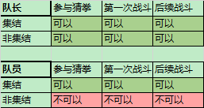

* 1. 活跃中心新增条目
* **概述：**活跃中心新增两个条目，需要程序支持
* **事件描述：**与寻宝二叔对话一次。
  + **所属分页：**爱仙灵
  + 判断条件：点击NPC寻宝二叔一次，视为完成。
* **事件描述：**在仙灵幻境点击任意闲逛小魔头主动战斗1次
  + **所属分页：**爱仙灵
  + 判断条件：在仙灵幻境中，接受了任务的状态下，在后续战斗中主动与怪物NPC战斗一次，视为完成。

1. UI设计
   1. 寻宝二叔界面
      1. 界面概述

* **此界面为模态窗口。**
* 界面示意图

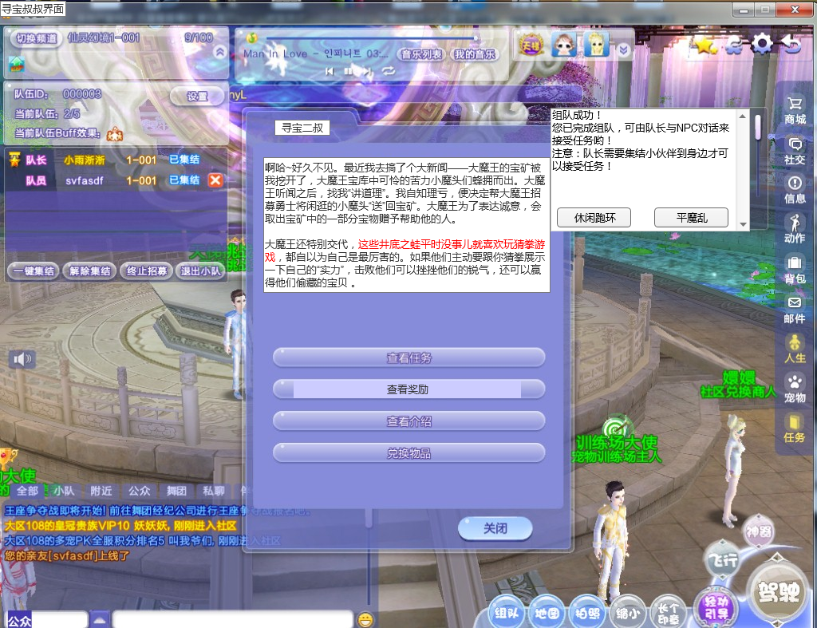

**以上仅为示意图，具体样式以美术设计为准。**

* 界面跳转逻辑图



* + 1. 刷新规则

刷新规则与跨服社区NPC嬛嬛一致。

* + 1. 界面入口

当玩家点击寻宝二叔NPC时，弹出此界面。

点击NPC的规则、限制，与跨服社区NPC嬛嬛一致。

**特殊说明：**若当前时间不在活动时间内，点击NPC后弹出3.6兑换物品界面。

* + 1. 顶部标题及提示文字

区域示意图

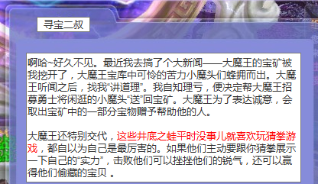

**寻宝二叔：**为界面标题，固定文本。

**啊哈~好久不见。**……：为提示文字，不需要动态但需要策划**可以配置**。

**字色更改：**需要支持将某一段文本的字色换成非默认的颜色，具体换成什么颜色需要可以配置。

**文本参考：**

啊哈~好久不见。最近我去搞了个大新闻——大魔王的宝矿被我挖开了，大魔王宝库中可怜的苦力小魔头们蜂拥而出。大魔王听闻之后，找我“讲道理”。我自知理亏，便决定帮大魔王招募勇士将闲逛的小魔头“送”回宝矿。大魔王为了表达诚意，会取出宝矿中的一部分宝物赠予帮助他的人。

大魔王还特别交代，这些井底之蛙平时没事儿就喜欢玩猜拳游戏，都自以为自己是最厉害的。如果他们主动要跟你猜拳展示一下自己的“实力”，击败他们可以挫挫他们的锐气，还可以赢得他们偷藏的宝贝 。

* + 1. 按钮及功能

区域示意图

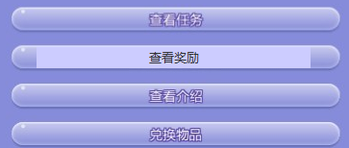

**“查看任务”按钮**：点击跳转查看任务界面。

**“查看奖励”按钮**：点击跳转查看奖励界面。

**“查看介绍”按钮**：点击跳转查看介绍界面。

**“兑换物品”按钮**：点击跳转兑换物品界面。

* + 1. 底部关闭按钮

区域示意图



**“关闭”按钮**：点击关闭当前界面。

* 1. 组队成功提示界面（原系统修改2.6.1）
     1. 界面概述
* **此界面为模态窗口。**

界面示意图

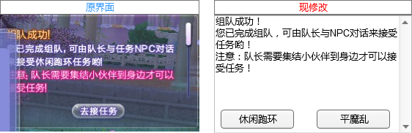

**以上仅为示意图，具体样式以美术设计为准。**

界面跳转逻辑图



* + 1. 修改内容

**“休闲跑环”按钮**：功能等同于原有的“去接任务”按钮。

**“平魔乱”按钮**：为新增功能，点击后自动寻路寻找NPC寻宝二叔，到达目标位置后自动与NPC对话。

**特殊说明：**若当前时间不在活动关闭，则隐藏此按钮，休闲跑环按钮改为居中，界面其他内容不变。

**文本描述内容及格式保持不变**。

* 1. 跨区组队小魔王任务主界面
     1. 界面概述
* **此界面为模态窗口。**

在**接受任务状态**下，原组队成功提示界面变更为跨区组队小魔王任务主界面。

界面示意图

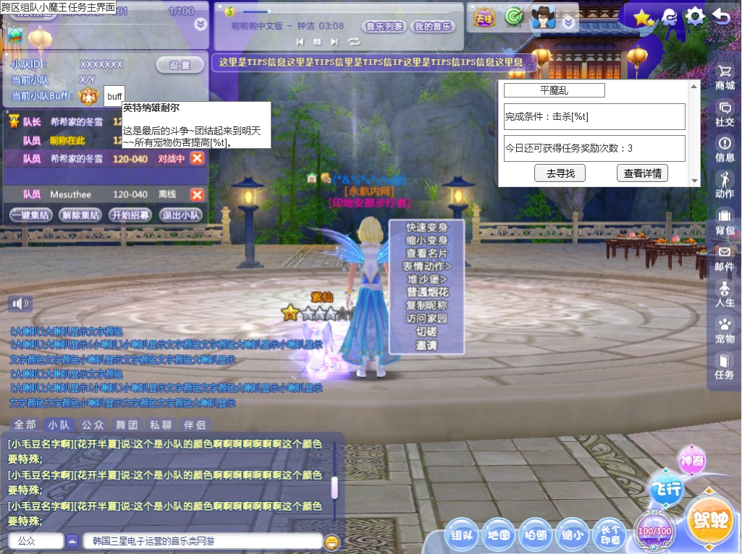

**以上仅为示意图，具体样式以美术设计为准**

界面跳转逻辑



* + 1. 刷新规则

与跨服社区休闲跑环功能中的主界面刷新规则一致。

* + 1. 任务名称

区域示意图



**“平魔乱”**：为任务名称，需要读取配置2.9.2.2配表举例中，**任务名称**列。

* + 1. 任务描述

区域示意图

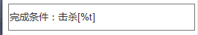

**“完成条件”**：为界面固定文本。

**“击杀[%t]”：**为任务完成条件描述，需要读取配置2.9.2.2配表举例中，**完成条件描述**列。

* + 1. 完成次数限制

区域示意图

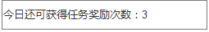

**“今日还可获得任务奖励次数”**：为界面固定文本。

**“3”**：为今日还可获得任务奖励的次数，需要根据配置2.10.1配表举例：获取上限中，完成任务奖励上限计算。

**计算公式**：今日还可获得任务奖励次数=完成任务奖励上限-已获得奖励的次数

举例：配置中，获取上限为3，玩家A今日已获得奖励2次，则

玩家A“今日还可获得任务奖励次数”显示为1

* + 1. 右侧滚动条

与跨服社区休闲跑环功能中的主界面的滚动条规则一致。

* + 1. 按钮及功能

区域示意图



**“去寻找”按钮**：

当**玩家是队长时，**后自动寻路到目标怪物的位置，并自动点击怪物。

当**玩家时队员时**，按钮置灰并且不可点击。

“查看详情”按钮：

当点开时，判断**玩家是队长或是队员，**打开查看任务界面，底部按钮会相应的变化。

显示规则与休闲跑环一致。

* + 1. 队伍Buff显示

区域示意图

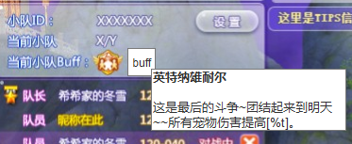

**Buff图标显示位置：**显示在原组队跑环Buff的右侧。

**显示规则：**获得Buff时显示，不获得的时候隐藏。

**Buff框：**显示队伍Buff的图标。详见美术需求

**Tips：**鼠标悬浮于buff图标上时，会显示相应的tips。

**Tips名称：**英特纳雄耐尔

**Tips描述：**这是最后的斗争~团结起来到明天~~所有宠物伤害提高[%t]。

* + 1. 队伍界面玩家状态

**概述：**当玩家正在于怪物战斗，处于多宠对战状态时，队伍界面玩家状态显示为“对战中”，如图所示。



* 1. 查看任务界面
     1. 界面概述
* **此界面为模态窗口。**

本界面分为三种状态，需要根据当前任务进度显示不同状态。

队伍未领取任务时，非队长玩家进入此界面显示提示“对不起，你不是队长，不可以接取任务哦！”（与休闲跑环一致。）

界面示意图

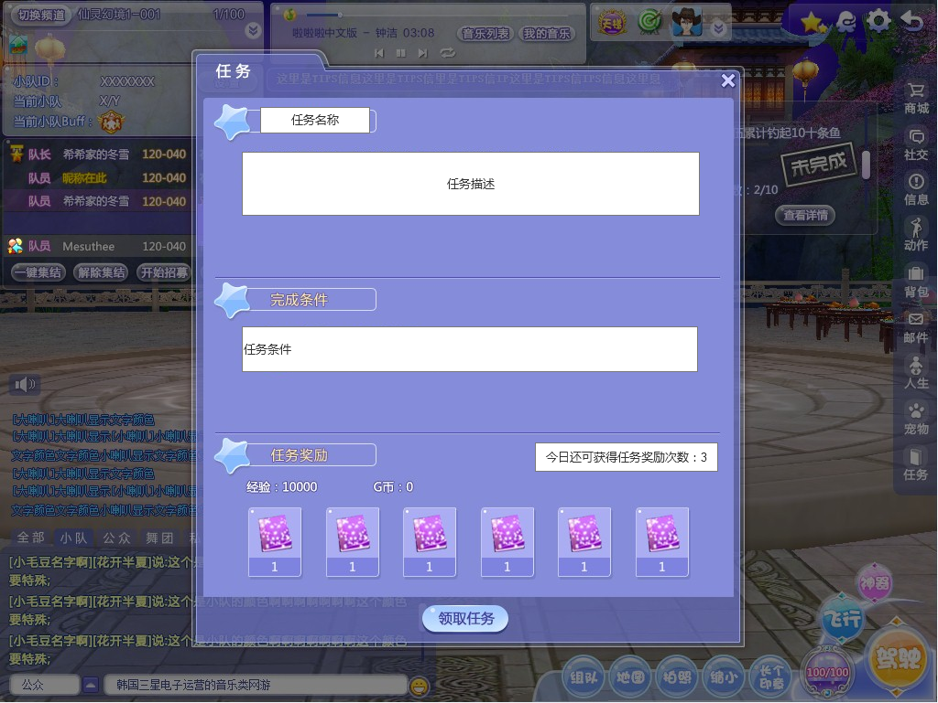

**以上仅为示意图，具体样式以美术设计为准。**

界面跳转逻辑图



* + 1. 刷新规则

与寻宝二叔界面刷新规则一致。

* + 1. 界面入口

在寻宝二叔界面，点击查看任务可以进入此界面。

在跨区组队小魔王主界面，点击查看详情可以进入此界面。

* + 1. 顶部及关闭按钮

区域示意图



**“任务”字样**：左上任务字样为界面标题，固定文本。

**“关闭”按钮**：右上为关闭按钮，点击后关闭此界面。

* + 1. 任务名称及任务描述

区域示意图

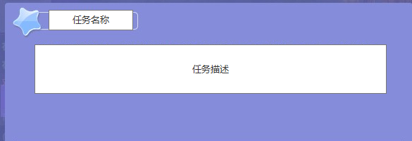

**“任务名称”区域：**显示任务名称，需要读取配置2.9.2.2配表举例中，**任务名称**列。

**“任务”描述区域**：为任务描述，需要读取配置2.9.2.2配表举例中，**任务描述**列。

* + 1. 任务完成条件描述

区域示意图

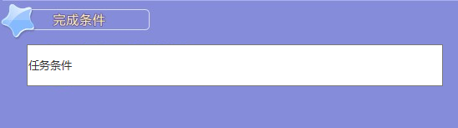

**“完成条件”字样**：为界面固定文本。

**“任务条件”区域：**为任务完成条件描述文本，需要读取配置2.9.2.2配表举例中，**完成条件描述**列。

* + 1. 奖励展示区

区域示意图

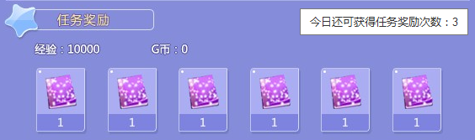

**“任务奖励”字样：**为界面固定文本。

**“今日还可获得任务奖励次数：**”为界面固定文本。

**“3”：** 为今日还可获得任务奖励的次数，需要根据配置2.10.1配表举例：获取上限中，完成任务奖励上限计算。

**计算公式**：今日还可获得任务奖励次数=完成任务奖励上限-已获得奖励的次数

举例：配置中，获取上限为3，玩家A今日已获得奖励2次，则

玩家A“今日还可获得任务奖励次数”显示为1

**“经验：100000” G币：0”区域：**若2.10.1配表举例：完成任务奖励的配置中，存在经验或G币奖励，则在此处显示。若没有经验或G币奖励，则显示为0。

**底部道具图标区域**：显示2.10.1配表举例：完成任务奖励的配置中配置的道具。

**显示顺序**：依照配置中的先后顺序显示。

**控件**：每个控件由道具图标、道具数量以及TIPS组成。

**道具图标**：显示配置中的道具ID列所对应的道具图标。

**道具数量**：显示配置中的道具数量列对应的数量。

**TIPS**：当鼠标悬浮于图标上时，显示道具TIPS。显示规则遵循现有的TIPS显示规则，显示道具名称及道具描述即可。

* + 1. 底部按钮

区域示意图



此按钮需要根据现在不同的状态显示不同的按钮字。

任务状态分为未接受任务状态、接受任务状态和完成接受任务状态。详见2.9.2.1中任务状态的描述。

**未接受任务状态**：

示意图

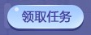

按钮字显示为：领取任务

点击后，队长领取该任务。

**接受任务状态**：

示意图



按钮变为两个，一个是放弃任务按钮，另一个为关闭按钮。

**“放弃任务”按钮：**点击后进入放弃任务流程。详见放弃任务界面。

**“关闭”按钮：**点击后关闭当前界面。

**完成接受任务状态：**

示意图



按钮字显示为：领取奖励

点击后，领取奖励并且弹出完成任务奖励提示界面。

* 1. 查看介绍界面
     1. 界面概述
* **此界面为模态窗口。**

本界面是基于跑环界面做的修改。调取的为已有的跑环界面。

原界面示意图

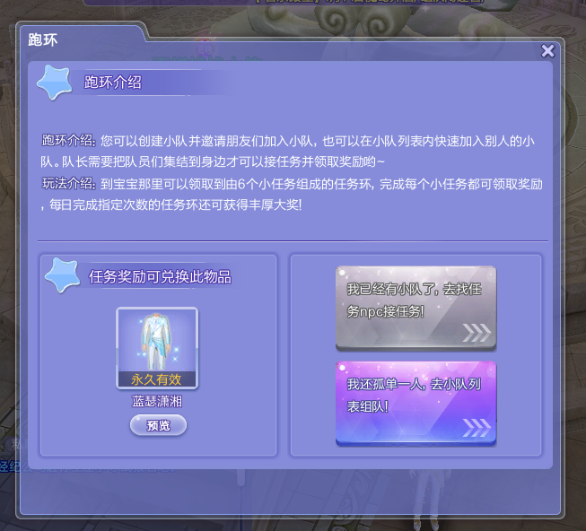

新界面示意图

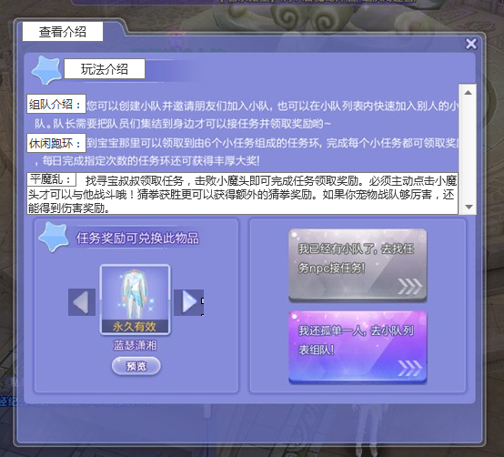

**以上仅为示意图，具体样式以美术设计为准。**

界面跳转逻辑图

遵循现有的逻辑跳转即可。

* + 1. 刷新规则

遵循现有的跑环界面刷新规则即可。

* + 1. 顶部及关闭按钮

区域示意图



**“查看介绍”字样：**为界面标题固定文本。

**右侧关闭按钮：**点击关闭界面。

* + 1. 文本介绍区域

区域示意图

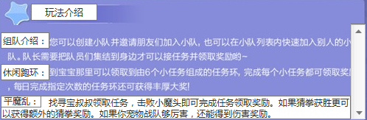

**整体说明：**相较原界面，此区域整体向上平移，留出更多空白区域用于显示更多的文本。并且需要加入滚动条。

**“玩法介绍”字样**：为界面固定文本。

**“组队介绍：”字样：**由配置决定，需要可以配置，不需要动态配置。

配置需要支持显示特殊字体，字体由美术提供。例如描边字。

**“您可以创建小队并邀请……”字样：**由配置决定，需要可以配置，不需要动态配置。

此段文本显示为默认文本样式即可。

**“休闲跑环：”字样：**由配置决定，需要可以配置，不需要动态配置。

配置需要支持显示特殊字体，字体由美术提供。例如描边字。

**“到宝宝哪里可以领取……”字样：**由配置决定，需要可以配置，不需要动态配置。

此段文本显示为默认文本样式即可。

**“平魔乱：”字样：**由配置决定，需要可以配置，不需要动态配置。

配置需要支持显示特殊字体，字体由美术提供。例如描边字。

**“找寻宝叔叔领取任务……”字样：**由配置决定，需要可以配置，不需要动态配置。

此段文本显示为默认文本样式即可。

文本参考：

找寻宝叔叔领取任务，击败小魔头即可完成任务领取奖励。必须主动点击小魔头才可以与他战斗哦！猜拳获胜更可以获得额外的猜拳奖励。如果你宠物战队够厉害，还能得到伤害奖励。

**滚动条**：当文本未超出上限时，隐藏滚动条；当文本超出显示上限时，显示滚动条。

**滚动条的样式以及滚动规则沿用现有逻辑**。

**当滚动条隐藏时，**文本显示区域的右侧不要预留出滚动条的位置。

**错误示范**

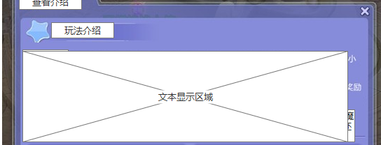

**正确示范**

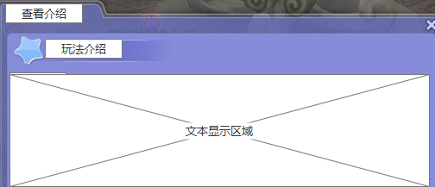

* + 1. 奖励展示区域

区域示意图

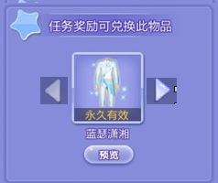

**整体说明**：在原有基础上，在左右新增两个翻页按钮。对应2.6.3中，配置多个奖励展示的修改。

**翻页按钮显示规则：**

当配置中，存在一个以上的奖励展示物品，则显示翻页按钮。

当配置中，只存在一个奖励展示物品，则不显示翻页按钮。

**翻页按钮功能**：点击左侧翻页按钮，显示上一个奖励展示物品。点击右侧按钮，显示下一个奖励展示物品。

若当前显示的道具在顺序**首位**，则左侧翻页按钮置灰并且不可点击。

若当前显示的道具在顺序**末位**，则右侧翻页按钮置灰并且不可点击。

**展示物品排序依照配置中的排序即可**。

此区域其他显示逻辑不做修改。

此区域需要新增支持配置、预览宠物的功能。

**宠物展示规则：**控件由道具图标、道具时限、道具名称、道具TIPS和预览功能。

**道具图标：**显示规则与商城的中宠物蛋的显示规则一致，显示为宠物蛋图标。

**道具时限：**当配置的物品为宠物蛋时，道具时限区域需要隐藏。

**道具名称：**显示示配置中的宠物蛋名称。

**道具TIPS：**显示配置中的宠物蛋的TIPS。

**TIPS样式：**可以参考[宠物扭蛋-扭蛋结果]界面的TIPS样式，如图

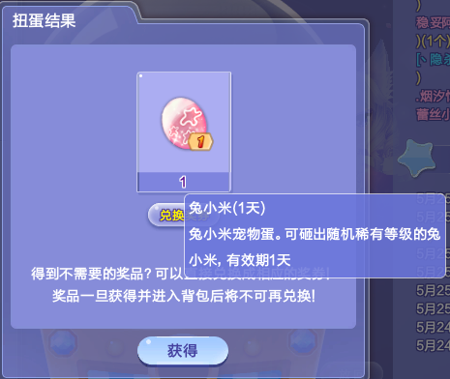

**预览功能：**点击后预览配置中的宠物蛋所对应的宠物。

**预览规则：**使用[宠物扭蛋-右上角宠物展示区-预览]的规则，如图

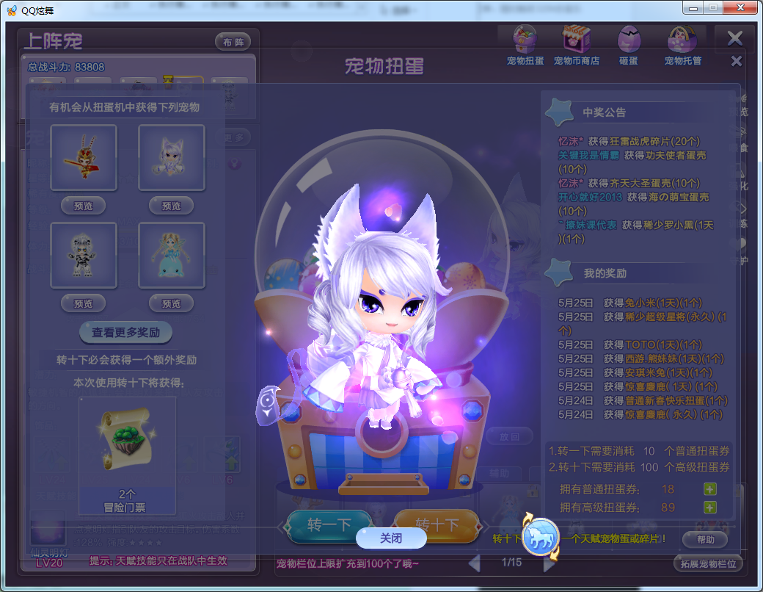

* + 1. 快捷组队区域

区域示意图

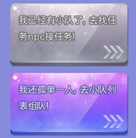

**“我还孤单一人，去小队列表组队！”按钮：**不做修改。

“我已经有小队了，去找任务npc接任务！”按钮：当玩家点击此按钮时，关闭当前窗口，弹出提示窗口，如图所示

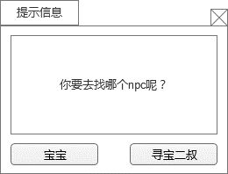

使用通用的文本提示窗口即可。

**“提示信息”文本：**为界面标题，固定文本。

**“关闭按钮”：**点击关闭界面，放弃当前操作。

**“你要去找哪个npc呢”文本：**为界面固定文本。

**“宝宝”按钮：**点击后自动寻路找到NPC宝宝，并且与宝宝对话接受任务。

**“寻宝二叔”按钮：**点击后自动寻路找到NPC寻宝二叔，并且与寻宝二叔对话接受任务。

**特殊说明：**若当前时间不在活动时间内，则不会出现此弹框，点击后直接寻找NPC宝宝。

* 1. 兑换物品界面
     1. 界面概述
* **此界面为模态窗口。**

本界面是基于兑换界面做出了修改，界面的基础逻辑参考 “跨区情缘关系执行案”中4.10兑换NPC章节。

修改界面示意图

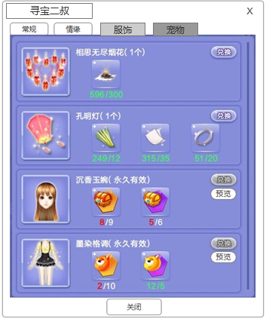

**以上仅为示意图，具体样式以美术设计为准。**

* + 1. 刷新规则

与原兑换界面刷新规则相同。

* + 1. 顶部及关闭按钮

区域示意图



**“寻宝二叔”字样：**为界面标题，固定文本。

此处显示需要特殊对应，于原有逻辑不同。

**“关闭”按钮：**点击后关闭此界面。

* + 1. 分页按钮

区域示意图



**分页按钮：**如图中的“服饰”和“宠物”按钮，属于分页按钮。

按钮显示于“跨区情缘关系执行案”中4.10兑换NPC章节中描述的“常规”和“情缘”两个分页之后。

显示规则、样式等均与“跨区情缘关系执行案”中4.10兑换NPC章节中保持一致。

**为方便后续扩展，请美术酌情设计，不要讲整行填满。**

* + 1. 可兑换物品显示区

区域示意图

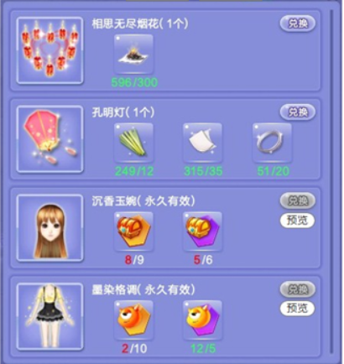

此区域的控件显示逻辑、界面显示规则、兑换方式与“跨区情缘关系执行案”中4.10兑换NPC章节一致。

* + 1. 底部关闭按钮

区域示意图



**“关闭”按钮：**点击后关闭界面。

* 1. 查看奖励界面
     1. 界面概述
* 界面示意图

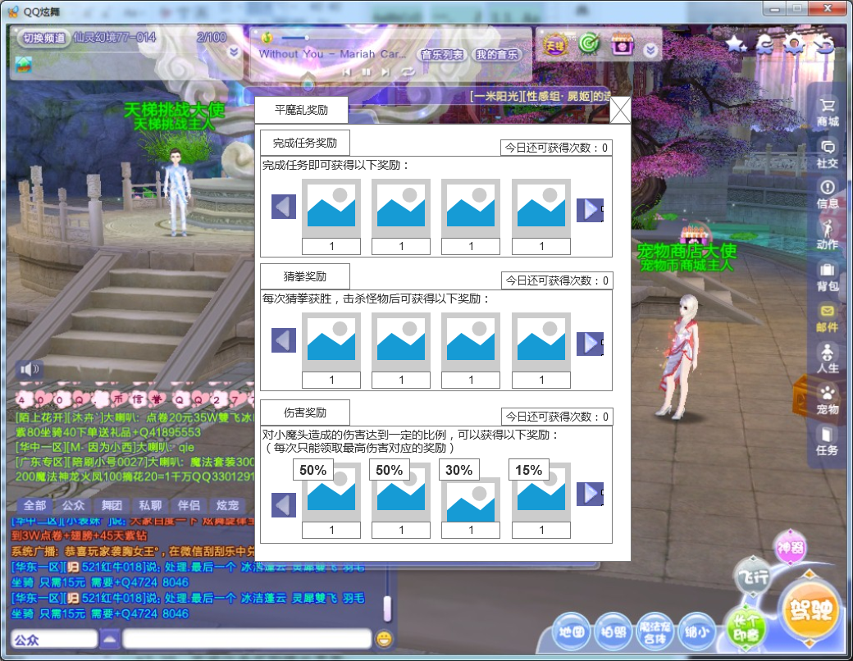

* + 1. 刷新规则
* 与查看介绍界面刷新规则一致
  + 1. 顶部标题
* 区域示意图



* **“平妖乱奖励”字样：**为界面标题。
* **右上角“关闭”按钮：**点击关闭界面。
  + 1. 完成任务奖励
* 区域示意图

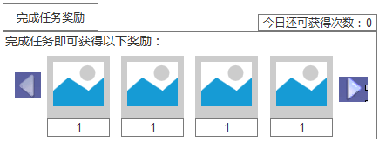

* **“完成任务奖励”字样：**为界面固定文本。
* **“今日还可获得次数：0”字样**：
  + 其中“**今日还可获得次数**：”为界面固定文本。

其中“**0**”为今日还可获得任务奖励的次数，需要根据配置2.10.1配表举例：获取上限中，完成任务奖励上限计算。

**计算公式**：今日还可获得任务奖励次数=完成任务奖励上限-已获得奖励的次数

* **“完成任务即可获得一下奖励：”**字样：为界面固定文本。

**翻页按钮：**当**道具奖励数量**大于美术排版后给出的显示个数上限，此时左右的翻页按钮变为常态并且可以点击。否则左右翻页按钮为灰态并不可点击。

左右翻页按钮，点击一次向左或向右翻动一个道具。

若当前最左侧的道具在顺序**首位**，则左侧翻页按钮置灰并且不可点击。

若当前最右侧的道具在顺序**末位**，则右侧翻页按钮置灰并且不可点击。

**道具控件：**由道具图标、道具数量和道具TIPS组成。

**道具图标：**显示配置中的道具对应的图标。

**道具数量：**显示配置中的道具数量列对应的数量或时限。

**道具TIPS：**显示道具的通用tips，包括道具名称以及道具描述。可以复用[活跃中心-查看活跃宝箱内容-道具tips]。

* + 1. 猜拳奖励
* 区域示意图

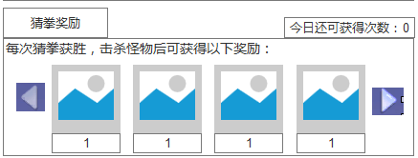

* **“猜拳奖励”字样：**为界面固定文本。
* **“今日还可获得次数：0”字样**：
  + 其中“**今日还可获得次数**：”为界面固定文本。

其中“**0**”为今日还可获得任务奖励的次数，需要根据2.10.3配表举例：获取上限中的配置计算，公式为

上限次数-已获取的次数

* **“每次猜拳获胜，击杀怪物后可获得以下奖励：”**字样：为界面固定文本。

**翻页按钮：**当**道具奖励数量**大于美术排版后给出的显示个数上限，此时左右的翻页按钮变为常态并且可以点击。否则左右翻页按钮为灰态并不可点击。

左右翻页按钮，点击一次向左或向右翻动一个道具。

若当前最左侧的道具在顺序**首位**，则左侧翻页按钮置灰并且不可点击。

若当前最右侧的道具在顺序**末位**，则右侧翻页按钮置灰并且不可点击。

**道具控件：**由道具图标、道具数量和道具TIPS组成。

**道具图标：**显示配置中的道具对应的图标。

**道具数量：**显示配置中的道具数量列对应的数量或时限。

**道具TIPS：**显示道具的通用tips，包括道具名称以及道具描述。可以复用[活跃中心-查看活跃宝箱内容-道具tips]。

* + 1. 伤害奖励
* 区域示意图

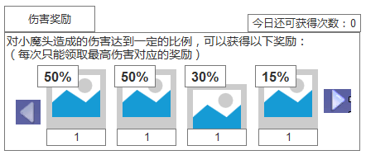

* **“伤害奖励”字样：**为界面固定文本。
* **“今日还可获得次数：0”字样**：
  + 其中“**今日还可获得次数**：”为界面固定文本。

其中“**0**”为今日还可获得任务奖励的次数，需要根据2.10.2配表举例：获取上限中的配置计算，公式为

上限次数-已获取的次数

**“对小魔头造成的伤害达到一定的比例，可以获得以下奖励：（换行）（每次只能领取最高伤害对应的奖励）”**字样：为界面固定文本。

**翻页按钮：**当**道具奖励数量**大于美术排版后给出的显示个数上限，此时左右的翻页按钮变为常态并且可以点击。否则左右翻页按钮为灰态并不可点击。

左右翻页按钮，点击一次向左或向右翻动一个道具。

若当前最左侧的道具在顺序**首位**，则左侧翻页按钮置灰并且不可点击。

若当前最右侧的道具在顺序**末位**，则右侧翻页按钮置灰并且不可点击。

**道具控件：**由道具角标、道具图标、道具数量和道具TIPS组成。

**排序规则：**根据伤害梯度从高到低（50%-30%-15%），依次排列对应的道具奖励。

**道具角标：**根据奖励所属的梯队，显示对应的角标。

**道具图标：**显示配置中的道具对应的图标。

**道具数量：**显示配置中的道具数量列对应的数量或时限。

**道具TIPS：**显示道具的通用tips，包括道具名称以及道具描述。可以复用[活跃中心-查看活跃宝箱内容-道具tips]。

* 1. 怪物对话框界面
* **此界面为模态窗口。**

界面示意图

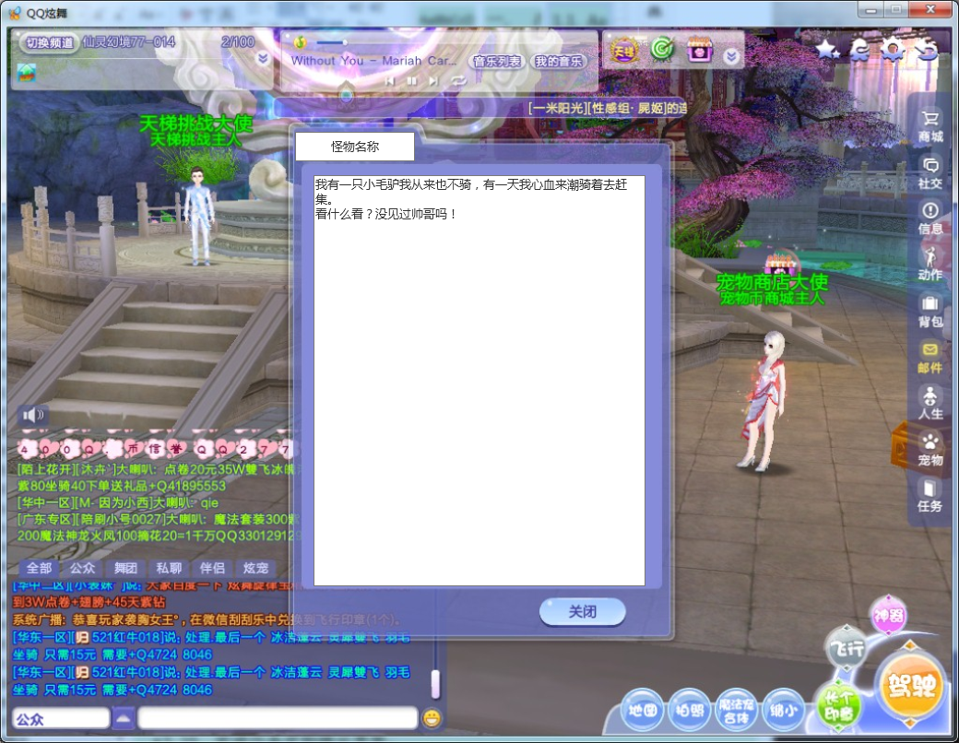

**以上仅为示意图，具体样式以美术设计为准**

界面跳转逻辑图



**界面入口：**当玩家与非任务目标的怪物对话时，显示此界面。

**“怪物名称”字样：**为界面标题，需要根据配置中的怪物名称显示对应的文本。

**“我有一只小毛驴……”字样：**为界面固定文本，由策划配置，需要可以配置，但不需要动态配置。

文本参考

我有一只小毛驴我从来也不骑，有一天我心血来潮骑着去赶集。

看什么看？没见过帅哥吗！

**底部“关闭”按钮：**点击关闭界面。

* 1. 猜拳界面及猜拳胜负提示
     1. 界面概述
* **此界面为模态窗口。**
* **弹窗优先级：**此界面的弹窗的优先级与进入对局时的弹窗优先级一致。

界面示意图

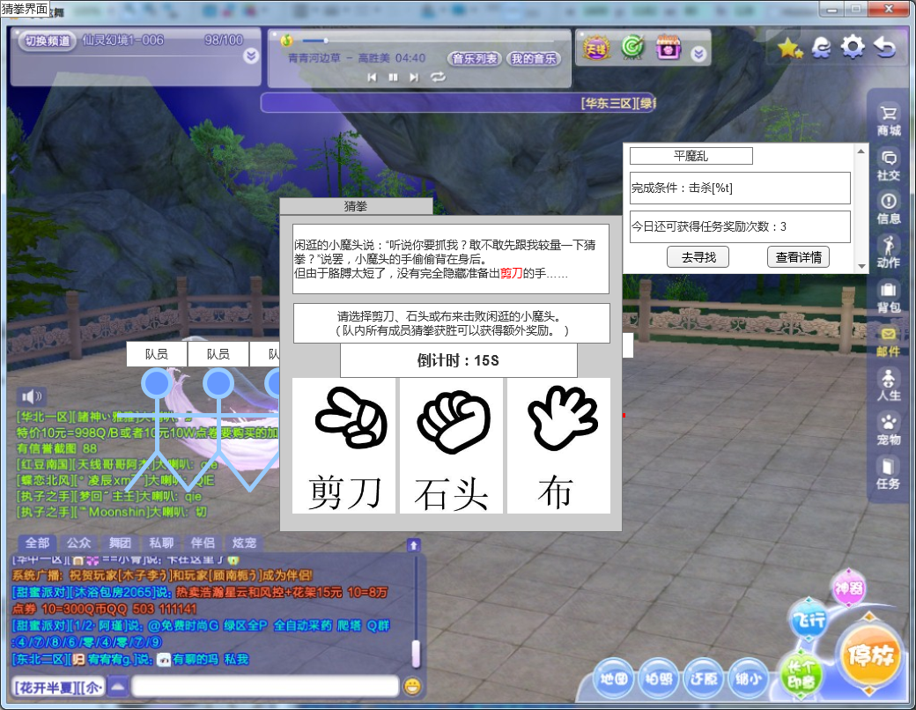

**以上仅为示意图，具体样式以美术设计为准**

界面跳转逻辑图



**界面关闭方式：**当倒计时结束未做出选择，或者所有玩家选择完毕后，界面自动关闭。

* + 1. 刷新规则

本界面根据规则即时生成属性，其他配置不需要刷新。

* + 1. 顶部标题

区域示意图



**“猜拳”字样：**为界面标题，固定文本。

* + 1. 上部文本说明区域

区域示意图

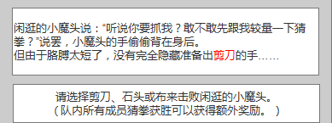

**“闲逛的小魔头说：……”字样：**为界面固定文本。

**“剪刀”字样：**需要根据系统随机的怪物属性**显示相应的提示文本**。

**需要美术设计做出样式的区分，提示玩家。**

文本参考

闲逛的小魔头说：“听说你要抓我？敢不敢先跟我较量一下猜拳？”说罢，小魔头的手偷偷背在身后。

但由于胳膊太短了，没有完全隐藏准备出剪刀的手……

**“请选择剪刀、石头……”字样：**为界面固定文本。

**由于是提示性的文本，所以需要美术设计的尽量明显，起到提示玩家的作用。**

* + 1. 倒计时及选择出拳区域

区域示意图：未选择状态

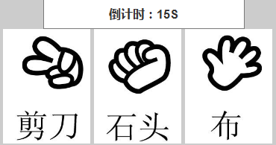

区域示意图：已选择状态

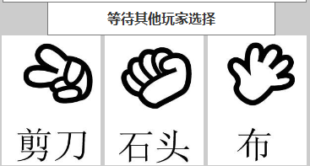

“**倒计时：15S”字样：**其中，

**“倒计时：”**为界面固定文本。

**“15S”**需要程序根据2.9.4中配表举例（出拳选择时限）所配置的时间开始倒数，单位为s(秒)。

**“等待其他玩家选择”字样：**为固定文本。

**显示规则：**当玩家已做出选择，但其他玩家未全部做出选择时，显示等待其他玩家选择字样，直至所有玩家全部选择完毕或超时。

**“剪刀、石头、布”按钮：**玩家单击按钮后，变为已选择状态，未被选择的按钮置灰。此时所有按钮均不可点击。

* + 1. 猜拳胜负提示
       1. 玩家猜拳胜负提示

**提示示意图**

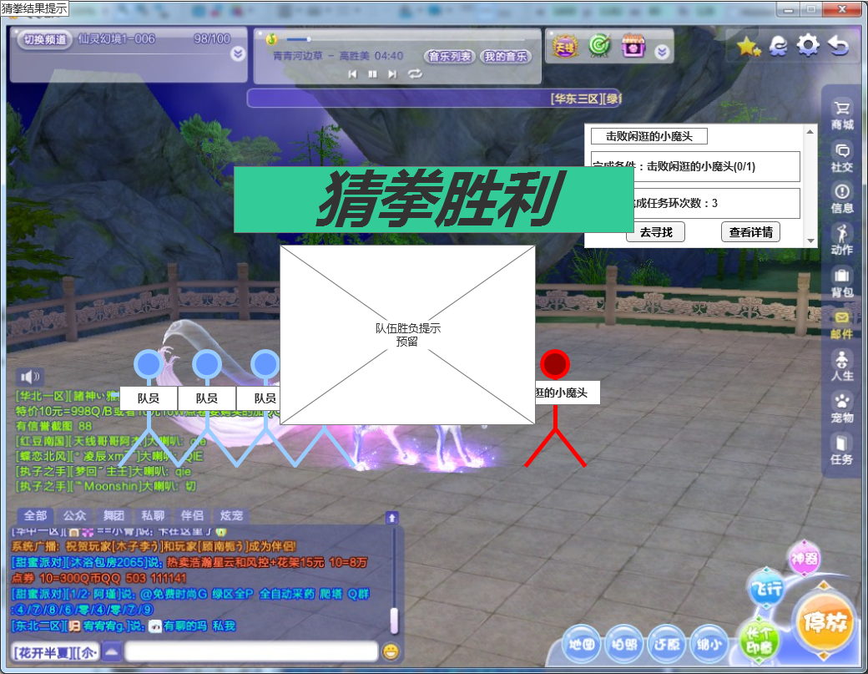

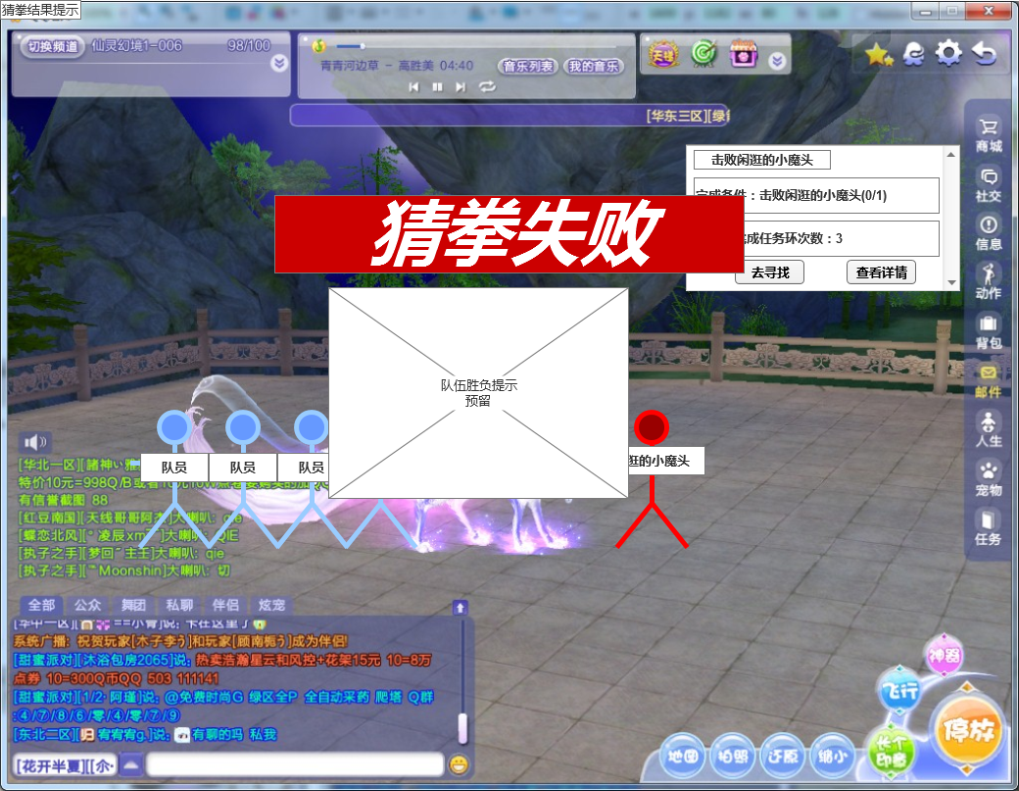

**显示方式：**当猜拳界面关闭后，依照胜负判定显示相应的提示动画。

**本效果为界面动画，自动播放，播放完毕之后停止在最后一帧，在进入多重战斗前不做特殊处理。**

**动画描述：**由美术设计，动画时长2~3秒为宜，可复用现有的胜负提示动画。

**“猜拳胜利”：**若猜拳结果为胜利，显示猜拳胜利动画。

**“猜拳失败”：**若猜拳结果为失败，显示猜拳失败动画。

* **弹窗优先级：**此界面的弹窗的优先级与进入对局时的弹窗优先级一致。
  + - 1. 队伍猜拳胜负提示

界面示意图

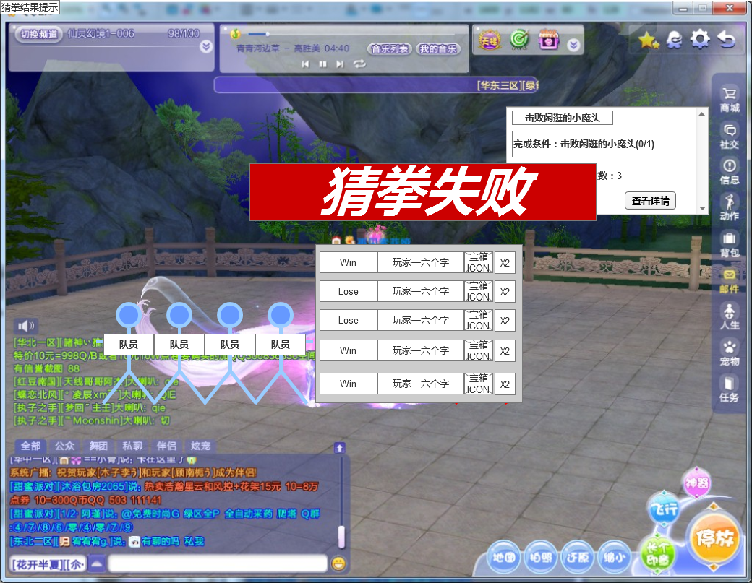

**概述：**在播放猜拳胜负提示的同时，显示此界面。每个控件代表一个玩家的信息，包括玩家猜拳的结果、玩家ID、宝箱图标和宝箱获取数量。

**界面关闭条件：**停留N秒，自动关闭界面进入第一次战斗。

N需要可以配置，不需要动态配置。

**控件最多存在五个。**

**控件示意图**

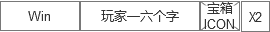

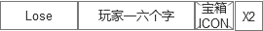

**“Win/Lose”字样：**需要美术提供两个图标，图标写有win和lose字样。程序需要根据玩家猜拳的结果判断此处显示相应的图标。

**Win字样显示规则：**猜拳胜利

**Lose字样显示规则：**猜拳失败

**“玩家一六个字”字样：**显示玩家的昵称，此处使用系统字。

若玩家昵称长度超出美术所给出的显示框长度，假设美术给出的显示框长度为X个字符，则显示用X-（“…”的长度）+（“…”）代替。

举例：假设昵称显示范围为五个汉字的长度，则超出部分需要用“…”表示。

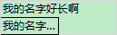

**宝箱ICON区域：**显示道具“猜拳宝箱”的图标。

**若战前猜拳奖励配置多种道具，也只需要显示一个宝箱图标。**

**“X2”字样：**需要美术提供六个图标，一个是“x”乘号图标，以及1~5五个数字的图标。**此处请尽量不要用系统字。**

**数字显示规则：**根据2.9.4及2.10.3中描述的规则，显示队伍内的玩家总共获得的奖励数量。

**此数字只需要显示最后获得的奖励份数即可。**

**排序规则：**控件的排序规则依照当前队伍中，玩家的顺序排序即可。

* **弹窗优先级：**此界面的弹窗的优先级与进入对局时的弹窗优先级一致。
  1. 伤害统计界面
     1. 界面概述
* **此界面为模态窗口。**
* **弹窗优先级：**
  + 当玩家处于多宠对战状态(包括天梯、切磋等)、心动游戏及隐藏界面（F8或拍照状）态，直接获取相关奖励，不弹出此界面。
  + 当玩家**处于跨服社区中**，并且打开了商城界面、背包界面时，此窗口在商城、背包界面之上弹出。
  + 当玩家正处于此界面时，收到其他弹窗提示（如断线重连、邀请家族提示等）需要在此界面之上弹出。

界面示意图

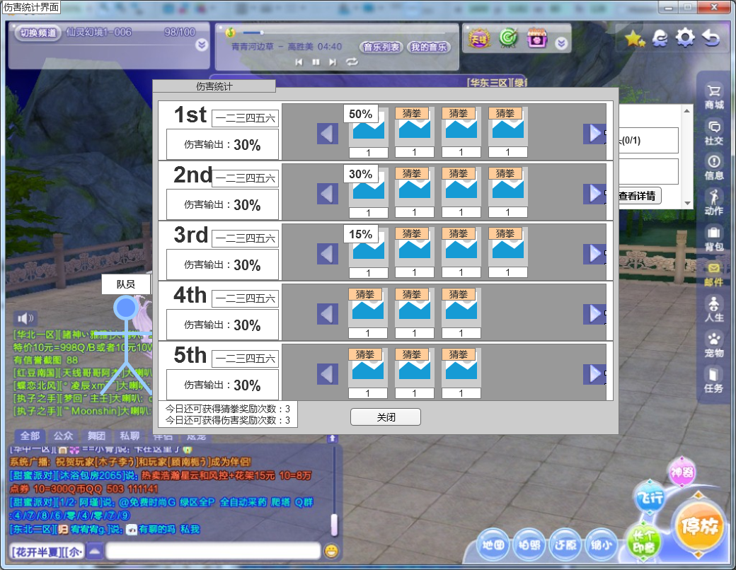

**以上仅为示意图，具体样式以美术设计为准**

界面跳转逻辑图



* + 1. 刷新规则

本界面在怪物死亡后生成，不需要刷新。

* + 1. 顶部标题

区域示意图



**“伤害统计”字样**：为界面标题，固定文本。

* + 1. 中部伤害统计区域

区域示意图

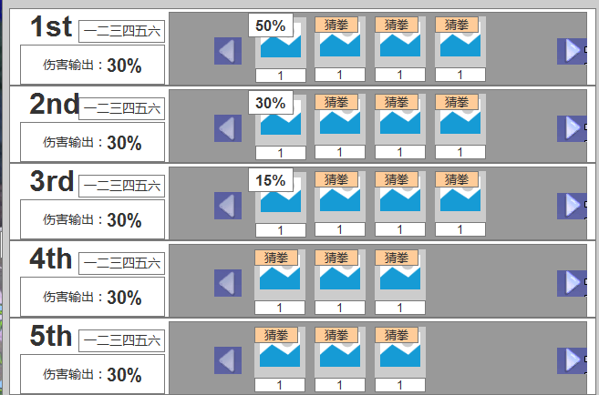

**概述：**需要根据伤害统计的五个玩家排名进行展示。第一名显示与最上方，第二名显示于第一名下方，第五名显示在最下方，以此类推。

**控件描述：**此区域由一类控件，共五个组成。需要根据队伍人数显示/隐藏控件。

**“1st”、“2nd”……字样：**为排序展示，需要作出艺术字，具体样式由美术设计。

排序字样为固定字样，不需要变化。

**“一二三四五六”字样**：显示该排名所对应玩家的昵称。

若玩家昵称长度超出美术所给出的显示框长度，假设美术给出的显示框长度为X个字符，则显示用X-（“…”的长度）+（“…”）代替。

**举例**：假设昵称显示范围为五个汉字的长度，则超出部分需要用“…”表示。



**“伤害输出：30%”：**其中，

**“伤害输出：”**为固定文本；

**“30%”**需要根据伤害统计计算出的伤害占比，换算成百分号形式展示。

伤害占比数字四舍五入取整数。

**“额外奖励”字样：**为固定文本。

**道具奖励展示区：**

当**道具奖励数量**大于美术排版后给出的显示个数上限，此时左右的翻页按钮变为常态并且可以点击。否则左右翻页按钮为灰态并不可点击。

左右翻页按钮，点击一次向左或向右翻动一个道具。

若当前最左侧的道具在顺序**首位**，则左侧翻页按钮置灰并且不可点击。

若当前最右侧的道具在顺序**末位**，则右侧翻页按钮置灰并且不可点击。

显示顺序为，先显示伤害奖励，再显示猜拳奖励。

猜拳奖励有“**猜拳**”的标签或角标，具体样式由美术设计。

猜拳奖励的道具若存在多份，**则不需要叠加**，一份一份的排列出来。

伤害奖励有“50%”、“30%”或“15%”的标签或角标，具体样式由美术设计。

**显示规则：**按照玩家获取的奖励梯度显示。

道具控件由道具图标、道具数量和道具TIPS组成。

**道具图标：**显示配置中的道具对应的图标。

**道具数量：**显示配置中的道具数量列对应的数量。

**道具TIPS：**显示道具的通用tips，包括道具名称以及道具描述。可以复用[活跃中心-查看活跃宝箱内容-道具tips]

* + 1. 底部提示及关闭按钮

区域示意图



**“今日还可获得猜拳奖励次数：3”字样：**其中

**“今日还可获得猜拳奖励次数：”**为界面固定文本。

**“3”**，需要根据2.10.3配表举例：获取上限中的配置计算，公式为

上限次数-已获取的次数

**“今日还可获得伤害奖励次数：3”字样：**其中

**“今日还可获得伤害奖励次数：”**为界面固定文本。

**“3”**，需要根据2.10.2配表举例：获取上限中的配置计算，公式为

上限次数-已获取的次数

**“关闭”按钮：**点击后关闭界面。

* 1. 放弃任务界面

界面示意图

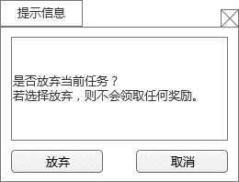

**界面入口：**队长点击放弃按钮后，进入放弃界面。

**“提示信息”字样：**界面标题文本。

**“是否放弃当前任务？（换行）若选择放弃，则不会领取任何奖励”文本**：为界面固定文本。

**“放弃”按钮**：点击后放弃当前任务。

**“取消”及右上角关闭按钮**：结束放弃任务流程。

* 1. 完成任务奖励提示界面
* **此界面为模态窗口。**

界面示意图

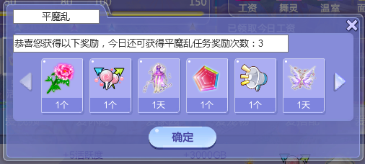

**以上仅为示意图，具体样式以美术设计为准**

**左上角“平魔乱”**字样：为界面标题。

**右上角关闭及确定按钮：**点击后关闭界面。

**“恭喜您……”文本：**其中

“恭喜您获得以下奖励，今日还可获得平魔乱任务奖励次数：”为固定文本。

“3”需要根据3.3.5中的计算方式，显示今日还可领取奖励的次数。

**道具展示区域**：

**展示方式**：复用[活跃中心-打开活跃宝箱]的界面。

**道具内容**：根据2.10.1中配表举例：完成任务奖励显示相应的道具。

**弹窗规则：**当玩家处于多宠对战状态时，此窗口需要等待玩家退出多宠对战状态时再弹出。其他规则与休闲跑环的奖励弹窗规则一致。

* 1. 上阵引导界面

界面示意图

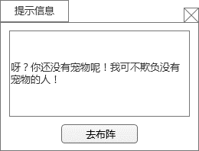

**概述：**当队长发起第一次挑战以及后续挑战时，玩家宠物战队中没有任何宠物时，弹出此界面。

**若玩家没有完成过宠物新手引导时，需要先进入宠物新手引导流程。**

**“提示信息”字样：**为界面标题文本

**右上角“关闭”按钮：**点击关闭界面

**“去布阵”按钮：**点击后弹出布阵界面。

布阵界面为现有的界面，如图。

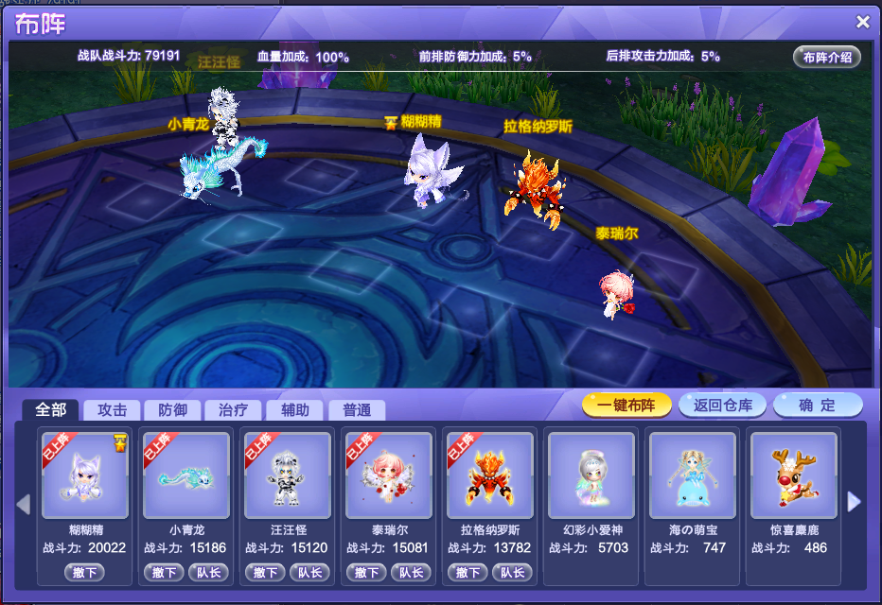

* 1. 战斗中的玩家表现

**概述：**当玩家正在与闲逛的小魔头进行局内对战中时，与既有的进入多宠战斗时表现相同，如图所示。

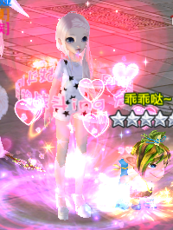

* 1. 与非当前任务NPC对话提示界面

界面示意图

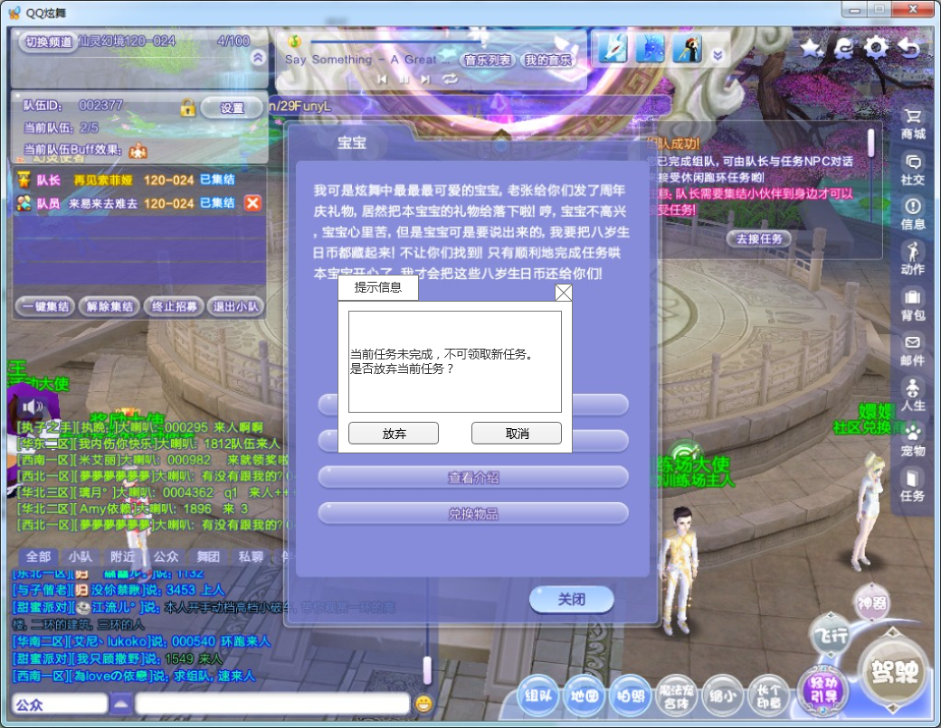

**概述：**当玩家与非当前所接受任务的NPC对话，并且点击“**查看任务**”按钮时，在当前界面上弹出此对话框。

**“提示信息”文本：**为界面标题。

**“当前任务未完成，不可领取新任务。（换行）是否放弃当前任务？”文本：**为界面固定文本，

**“放弃”按钮：**点击放弃当前任务。

**“取消”及右上角关闭按钮：**点击后关闭界面并结束当前流程。

* 1. 不在活动时间内提示界面

**概述：**若当前时间不在活动时间内，则玩家点击怪物NPC弹出不在活动时间内的文本提示框，如图所示。

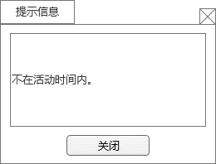

* 1. 非集结状态玩家点击任务目标NPC交互规则

**概述：**当玩家处于非集结状态，点击当前任务目标的NPC时，弹出文本提示框，如图所示。

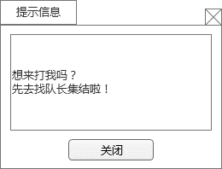

1. NPC需求
   1. 寻宝二叔

**概述：**跨服社区增加一个NPC，玩家点击NPC后会弹出NPC对话框，具体内容参照3.1寻宝二叔界面。

该NPC的出现和消失由版本配置决定

NPC名称：寻宝二叔

NPC坐标：配置决定

NPC不可移动

**：**需要支持NPC寻宝二叔头上可以弹出文字气泡对话框。样式以及规则可以复用NPC寻宝叔叔头顶的文字气泡对话框。

* 1. 闲逛的小魔头

**概述：**跨服社区增加若3个外观不同但其他属性相同的NPC，玩家点击NPC后会根据玩家是否接受了击杀该NPC的任务，出现不同的反馈。

若接受了击杀该NPC的任务，则进入战前猜拳流程。

若未接受击杀该NPC的任务，则弹出3.7怪物对话框界面。

NPC的出现和消失由版本配置决定

NPC名称：闲逛的小魔头

NPC坐标：配置决定

NPC不可移动

**特殊说明：**的血条，每个队伍看到的是本队伍所击杀的怪物的血条，非队伍内的玩家无法看到。

玩家退出/加入队伍后，需要相应的隐藏/显示目标怪物血条。

血条的美术资源可以复用小魔王资源。

**怪物外观及动作：**外观使用宠物的模型，和宠物idle动作。将模型放大至合适大小放置于跨服社区内即可。需要修改下列三款宠物的模型。

NPC名称：闲逛的小猪

NPC坐标：配置决定

NPC不可移动

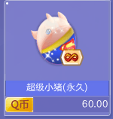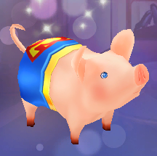

NPC名称：闲逛的麋鹿

NPC坐标：配置决定

NPC不可移动

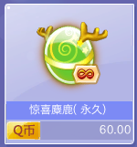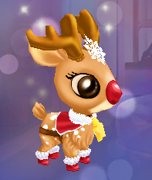

NPC名称：闲逛的神兽

NPC坐标：配置决定

NPC不可移动

